附件2：浙江大学海洋学院教育教学平台

课程管理员后台操作说明书

# 后台架构

后台分为网站内容管理、系统管理两部分。

网站内容管理主要是对课程网站的内容编辑、发布、删除等操作。系统管理主要是对课程网站栏目的新增、修改、删除、等操作。简言之系统管理模块是课程网站框架的编辑操作，内容管理是框架里面内容的编辑操作。

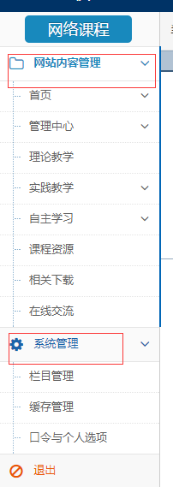

# 管理中心

管理中心是课程网站内容管理的一个重要部分，所以这里单独拿出来讲。这里包含作业管理、实验报告管理、作品管理、成绩管理、课程调查、实验预约、课程项目管理等栏目。

## 作业管理

作业管理，课程网站管理员可以对本网站的某门开课进行作业的布置、下载批阅学生作业、学生作业的打分。

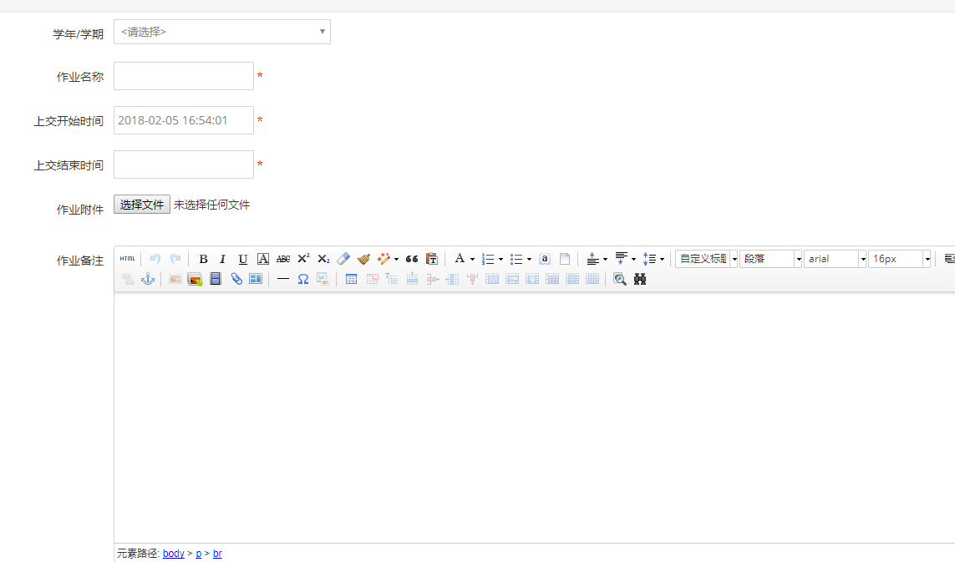

(作业布置)

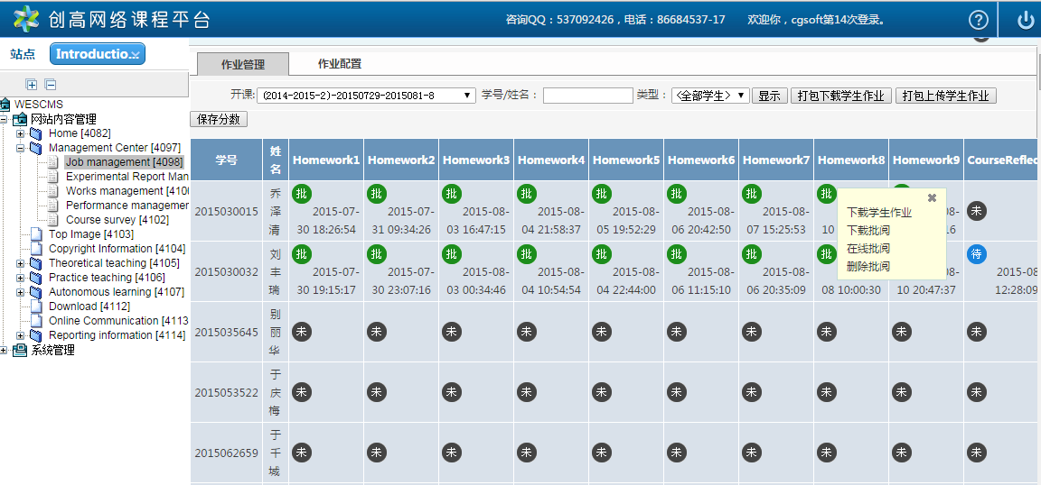

(作业管理打分)

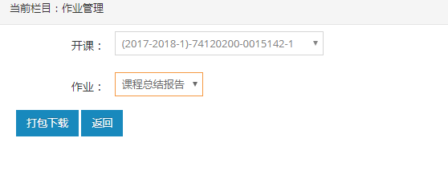(打包下载学生作业)

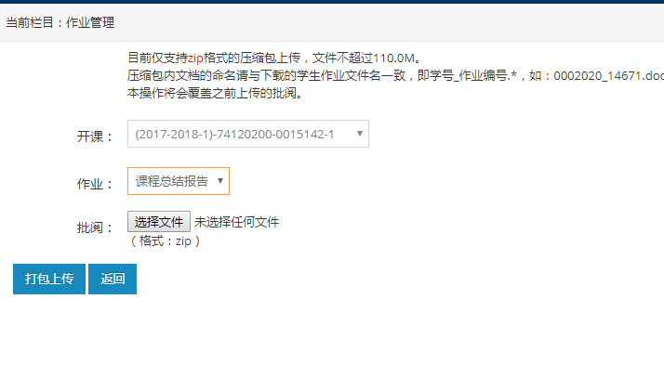

(打包上传学生作业)

## 实验报告管理

实验报告管理与作业管理模块功能一样。

## 作品管理

作品管理与作业管理模块功能类似，区别是分为了作品与项目进展两块内容。

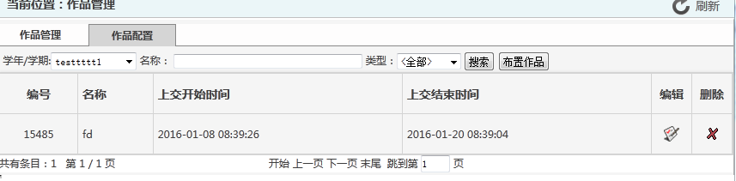

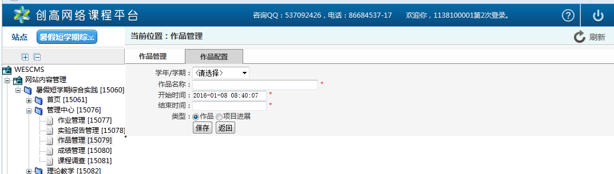

## 成绩管理

成绩管理，课程网站管理员可以对学生成绩总评进行配置，成绩计算配置是指每项成绩占总成绩的比例。对各个模块进行单独打分，在依据计算公式获得学生最后的成绩总评。

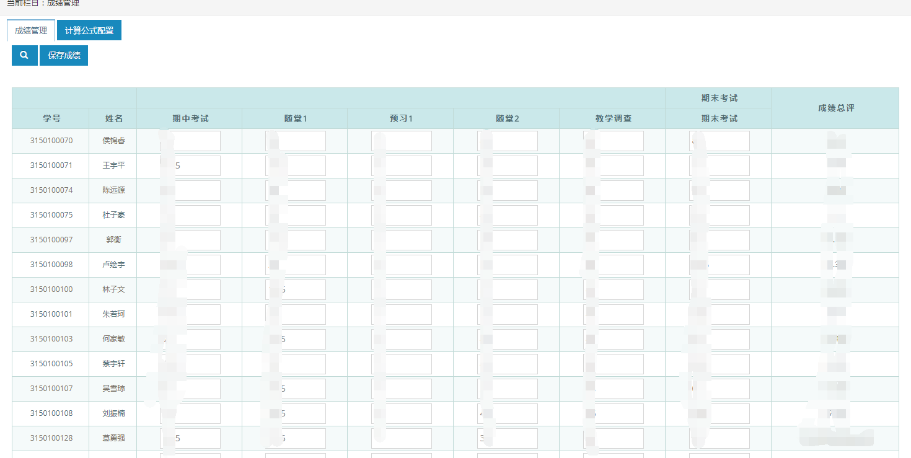

(成绩管理)

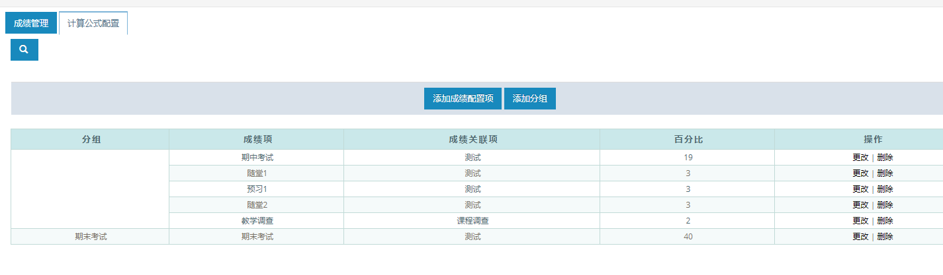

(成绩计算配置)

## 课程调查

课程调查是课程问卷的调查设置，可以添加调查项目、添加问卷题库、添加问卷题目、查看问卷结果、导出问卷结果。

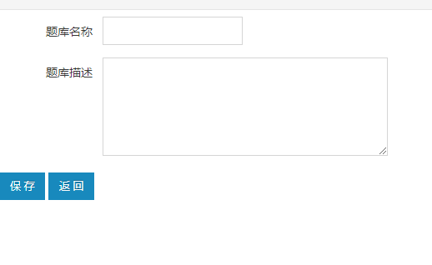

(题库管理)

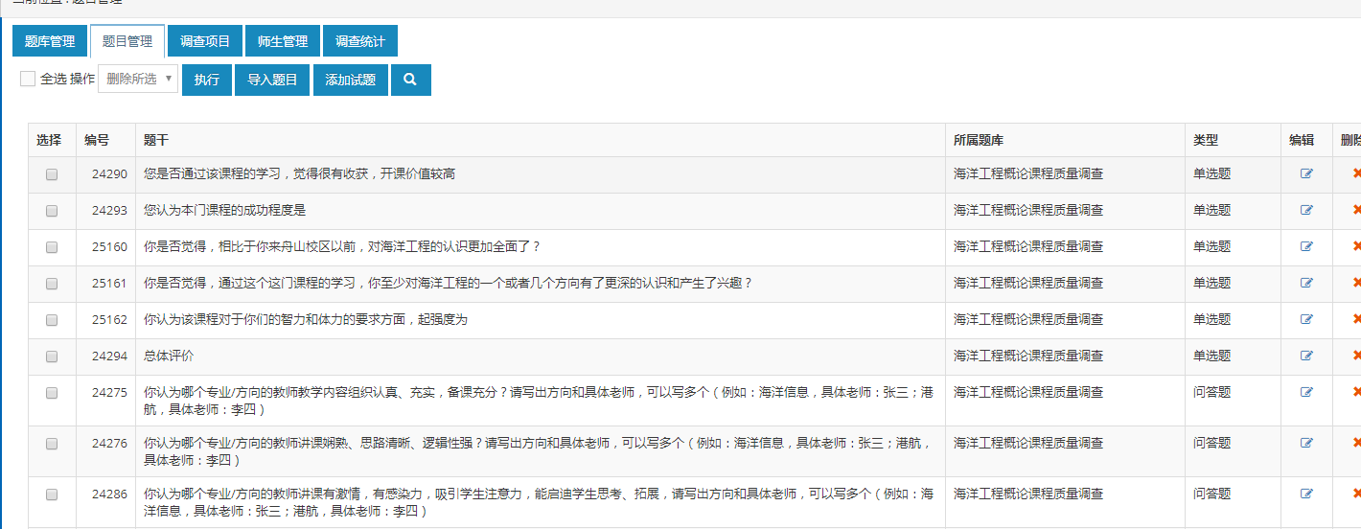

(题目管理)

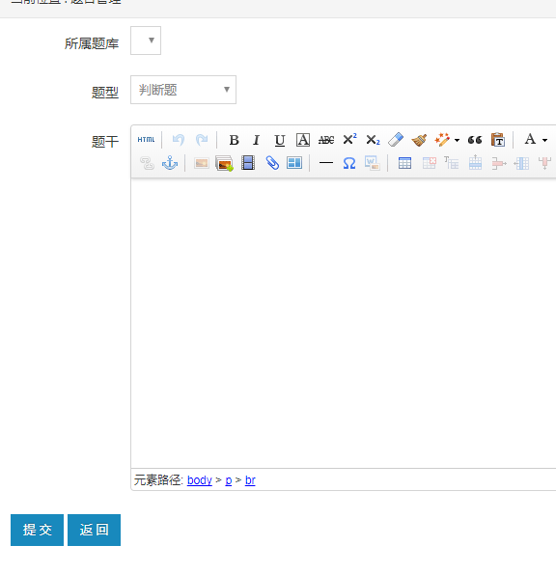

(添加试题)

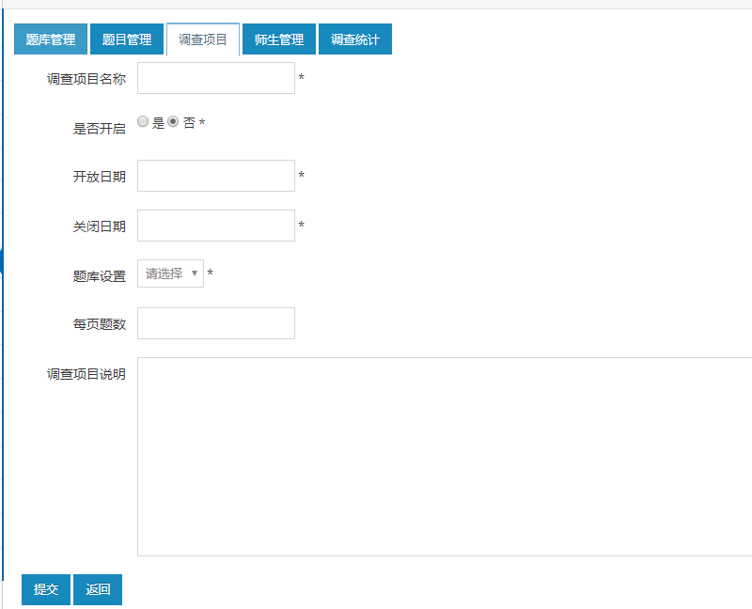(添加调查项目)

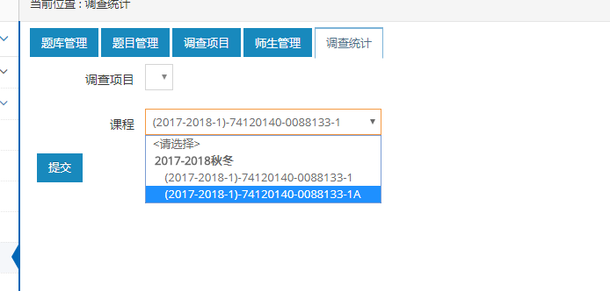

(查看调查统计)

## 实验预约

实验预约包含实验室设定、实验课程安排、实验项目设定、实验时间统计、实验指导书。

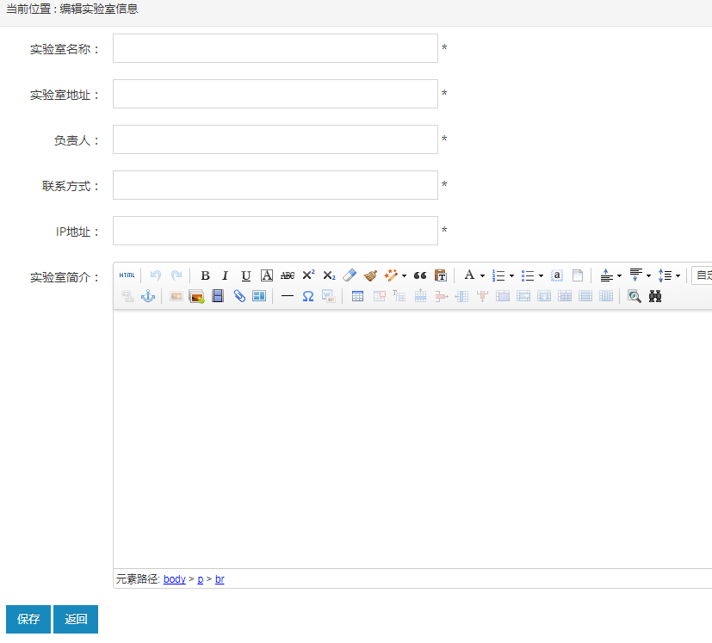

(添加实验室)

实验课程安排可以从课程平台导入实验课程，查看、导入学生名单，查看实验项目。实验项目是在实验项目设定中相关的。

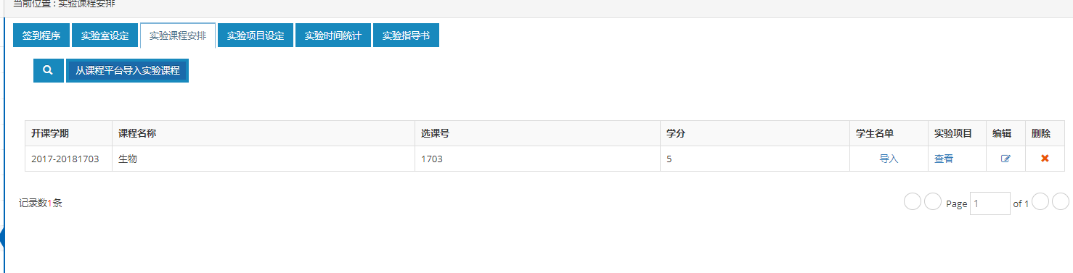

(实验课程安排)

实验项目管理可以添加实验项目、查看学生选课。

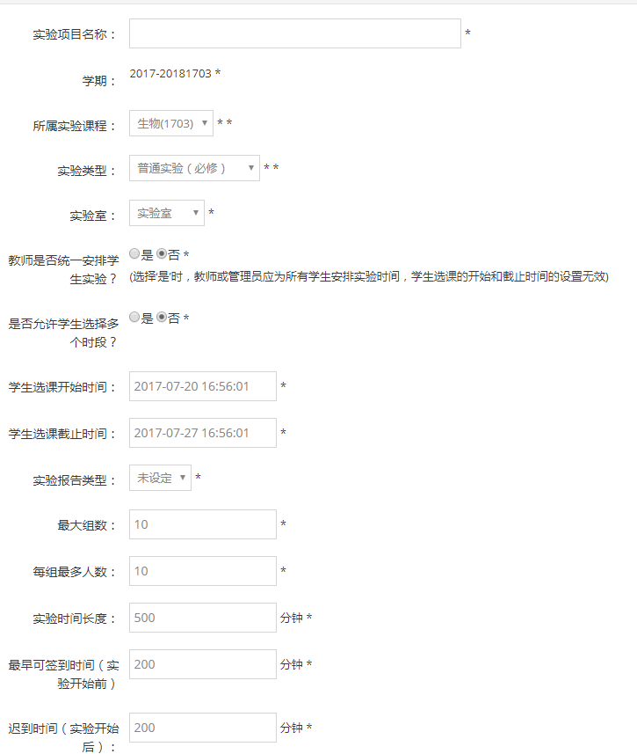

（添加实验项目）

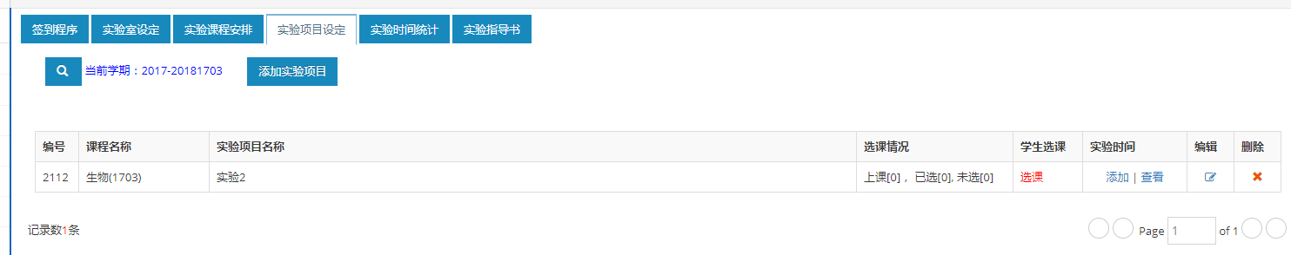

（实验项目设定）

## 课程项目管理

课程项目管理的设计是针对暑期实践课程的项目管理，也可用于教师日常教学设置的课程项目。分为项目管理、实践课程设定、成绩管理等。首先需要对课程进行分组配置，设置组数和每组人数。

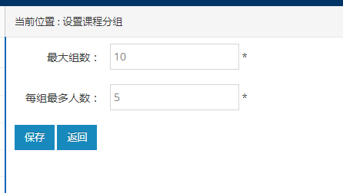

（分组配置）

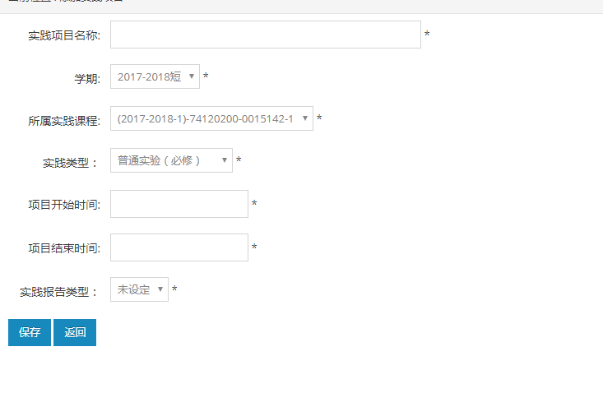

（添加实践项目）

学生是按照分组来抢课题的，按照抢课的时间设置来随机分配每个课题的分组。如果分组情况有问题，可以重置抢课。

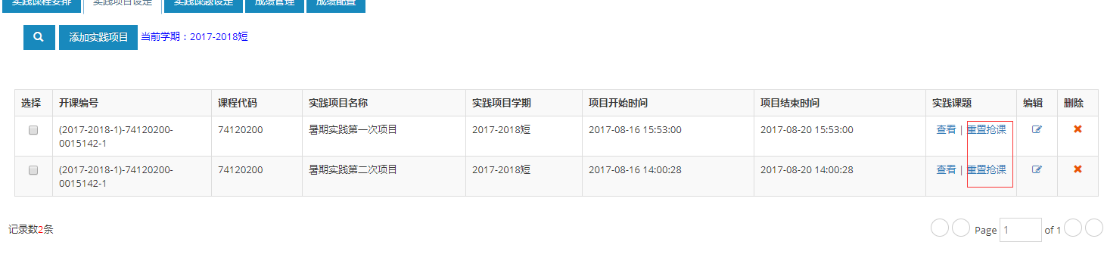

（重置抢课）

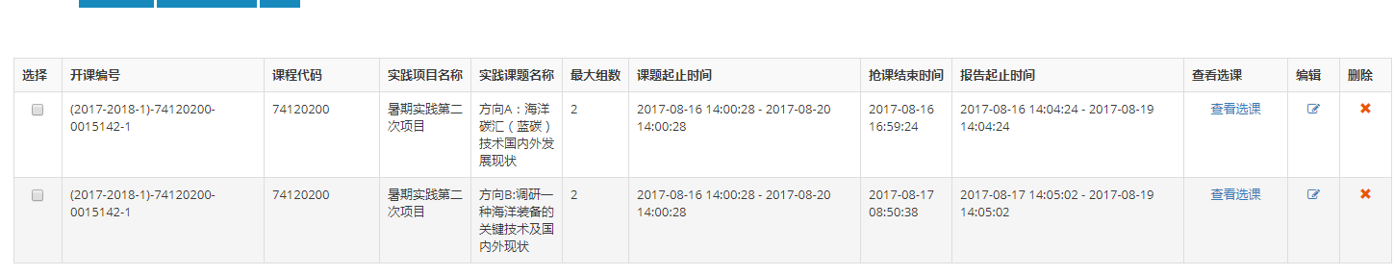

（实践课程管理）

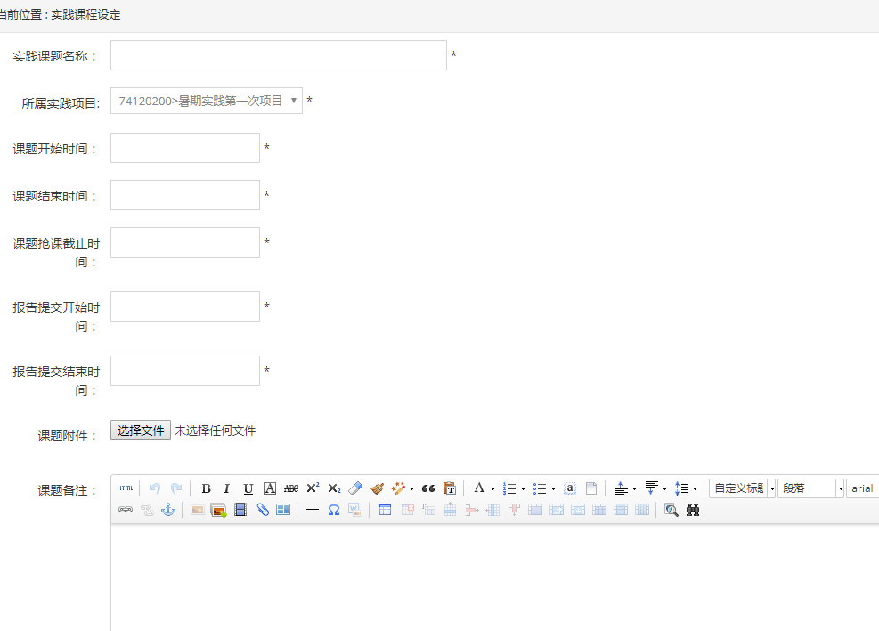

（实践课程添加）

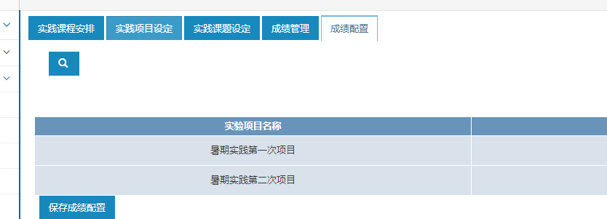

（成绩配置）

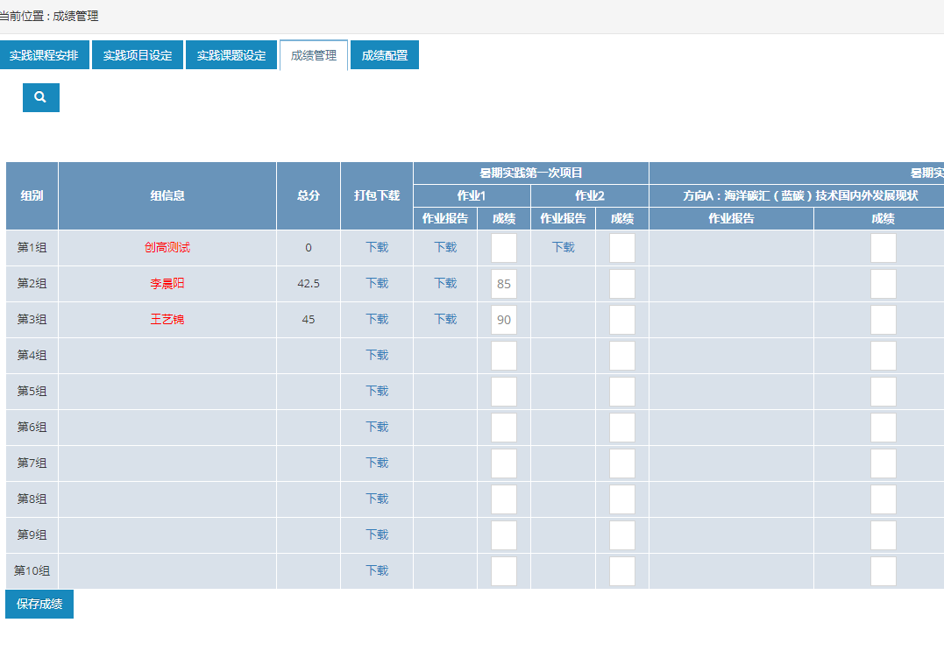

（成绩管理）

# 系统管理

## 栏目管理

### 栏目管理基本概念

#### 栏目以及栏目结构

栏目,是指网站上用于对信息进行组织管理的类别、目录。一个网站通常会有多个栏目，每个栏目可以有很多个子栏目，子栏目还可以有很多子子栏目。比如，一个简单的企业网站的栏目结构大致如下所示：  
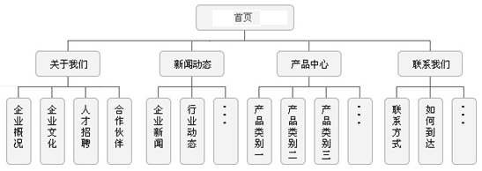

我们通常把直接从属于网站的栏目叫做一级栏目，把从属于一级栏目的栏目叫做二级栏目，下面还可以有三级栏目、四级栏目等等。有时也把一级栏目叫做"大栏目"，二级栏目叫做"小栏目"。一个网站从一个原点开始，可以根据网站的具体内容安排需要，一级一级分解为拥有多个层次的栏目结构，这就构成了网站的结构，它是一个"树状结构"。在这个"树状结构"的层次关系中，我们又有了"子栏目"、"父栏目"的叫法。比如上图中，"企业概况"是"关于我们"的子栏目，反过来，"关于我们"就是"企业概况"的父栏目（或叫做上级栏目，含义完全一样）。

#### 栏目类型

有了栏目以后，我们就要在栏目中存放信息内容以在网站上展示。在不同情况下，我们要展示的信息内容的格式会有所不同。比如，在平台概况中，我们需要放一段平台介绍的文字，并在其中配上能体现平台风貌的图片；在组织机构栏目中，我们需要罗列多个机构，并以一个清晰的表格格式说明每个机构的具体要求，如人员、职务、联系方式、职能等；在新闻栏目中，我们则要先显示一个新闻标题的列表，在点击某个标题后，才会向访问者展示新闻内容。总之，我们所要展示的信息的格式是多种多样的。  
 不同的信息格式需要不同的编辑、管理方式。为了对不同的信息格式提供支持，WESCMS网站内容管理系统引入了"栏目类型"的概念。我们在设立一个栏目的时候，根据这个栏目的信息内容的格式要求，为这个栏目选择一个恰当的栏目类型，这样，系统就能够用合适的界面、功能来辅助你进行内容管理。  
 WESCMS网站内容管理系统根据网站信息发布的常见信息格式要求，提供了普通文章、自定义页面、友情链接、留言簿、投票、自定义表单等多种栏目类型，能够很好的支持各种信息发布。

#### 栏目组与频道

WESCMS提供的栏目类型中，除了直接用于保存内容的栏目（如普通文章、自定义页面等）之外，还有"栏目组"与"频道"。这两种类型的栏目中不保存任何内容，它们的作用是用于构建网站的多级栏目层次结构。"频道"是一个逻辑概念，在网站的制作过程中会用到，对于网站管理者来说，它与"栏目组"是没有区别的。  
比如上图中，由于"关于我们"栏目下面还细分了4个子栏目，具体内容都是保存在这4个子栏目中，所以"关于我们"栏目应该是"栏目组"的类型。

#### 为什么需要栏目管理

随着网站的应用越来越广泛、深入，以前网站建设中将网站栏目做成固定的不可调整的方式越来越无法令人接受。一个网站被使用的越频繁，我们对它的要求就越高，也就越会产生对它进行调整的需要，而且大多数是栏目的调整。为了让网站拥有更大的灵活性和更好的生命力，我们引入了动态栏目管理功能。网站的基本栏目在网站建设之初由我们的网站开发人员建好，在网站上线运行后，你还可以随时调整网站的栏目结构。

|  |  |
| --- | --- |
| https://www.chingo.cn/wescms-help/images/icons/emoticons/warning.gif | 注意，栏目调整的机动性并不是无限的。受限于网站的页面设计，通常一级栏目的调整余地较小，甚至需要由开发人员调整一下界面才可以调整，而二级栏目的调整余地通常较大。 |

### 栏目管理界面

#### 内容管理系统支持栏目的多级动态管理

进入栏目管理主界面后，主界面上将列表显示目前WESCMS系统所运行的所有站点。点击每个站点名称后，界面上就会列出这个站点的栏目。栏目分为两种颜色显示：如果一个栏目有子栏目，则这个栏目将会显示为蓝色，反之显示为黑色。显示为蓝色的栏目可以点击，点击后可以查看管理该栏目的子栏目。  
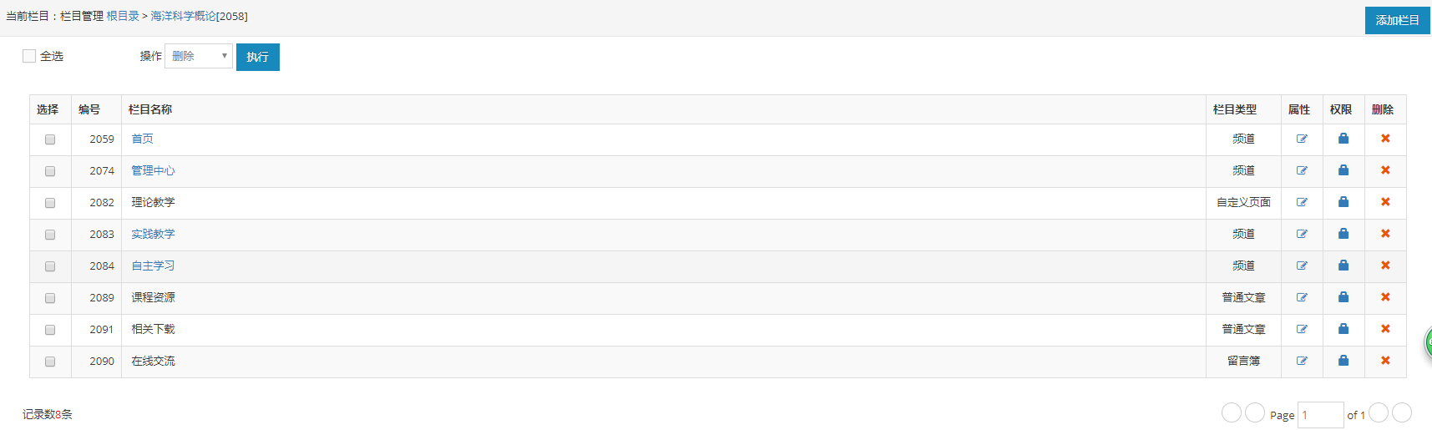在上图标注中：  
1. 标题栏中左侧显示了栏目的位置，右侧有按钮"添加栏目"。  
2. 工具栏中有"全选"复选框，以及"操作"下拉列表，可选操作有"移动"、"复制"、"删除"、"排序"等。  
3. 列表显示了当前位置下已经有的栏目。若栏目较多，则会以分页方式显示。列表中的每一列含义如下：

* 选择：用于选中栏目，对于所有选中的栏目，可以通过"操作"下拉列表中的操作任务进行批量操作；
* 编号：栏目编号是由系统自动生成的，且不能更改。系统允许存在同名的栏目，但是它们的编号都是不同的；
* 栏目名称：栏目的显示名称；
* 栏目类型：栏目所管理内容的类型；
* 属性：点击按钮后可编辑对应栏目的基本信息；
* 权限：查看与设置对应栏目的授权；
* 删除：删除对应的栏目。

### 栏目管理的其他操作

* 栏目的添加与修改
* 栏目的删除
* 栏目排序 - 请参考[项目排序](https://www.chingo.cn/wescms-help/11829327.html" \o "项目排序)

常用的栏目类型有：

* [普通文章](https://www.chingo.cn/wescms-help/10878977.html) - 通知、消息、新闻类都是该栏目类型。特征是一个栏目中可以发布多条信息，在网站上的对应栏目中，首先显示一个标题列表，点击每个标题后可以看标题正文。
* [自定义页面](https://www.chingo.cn/wescms-help/8421382.html) - 关于我们、联系方式、公司简介等只有一页内容的栏目都是该类型。特征是只有一页内容，网站上打开该栏目后，直接把这一页内容显示出来。

## 口令与个人选项：管理员的密码修改

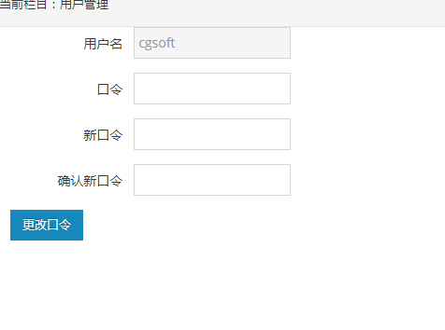

# 内容管理

#### 普通文章

普通文章是内容管理系统中提供的主要栏目类型，它通常被用于管理网站中的各类常见的信息发布，如：新闻、通知、图片新闻、表格下载、政策法规、规章制度、讲座、简讯、党政文件等。普通文章的使用十分广泛，内容管理对该类型的信息发布提供了灵活、完善的功能支持。  
以下是用普通文章进行发布的一些常见格式：

**文章标题列表发布**

这是最常见的信息发布格式。首先显示的是信息的标题和日期等相关信息，点击信息标题后，可以查看信息的全文内容。

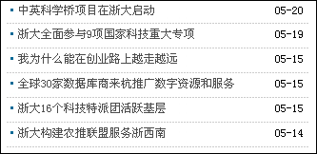

**图片新闻形式**

常用于发布带有图片展示的信息。如有照片的活动报道、人员展示（头像）、书籍展示（图书封面）等。[如何制作？](https://www.chingo.cn/wescms-help/10879077.html" \o "图片新闻的编辑方法)

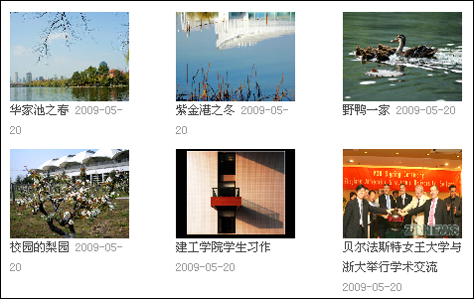

**轮换图片新闻**

常用于焦点图片新闻的展示。 [如何制作？](https://www.chingo.cn/wescms-help/10879077.html)

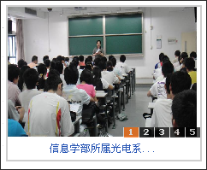

* [文章管理](https://www.chingo.cn/wescms-help/1376371.html" \o "文章管理)
* [添加与修改文章](https://www.chingo.cn/wescms-help/1376381.html)
* [文章删除](https://www.chingo.cn/wescms-help/1572889.html)
* [文章的各项操作](https://www.chingo.cn/wescms-help/10879005.html)

### 文章管理

  文章浏览界面用来查阅当前栏目已经存在的文章，同时它也是执行文章编辑、删除等其他功能的入口。

**界面简介**

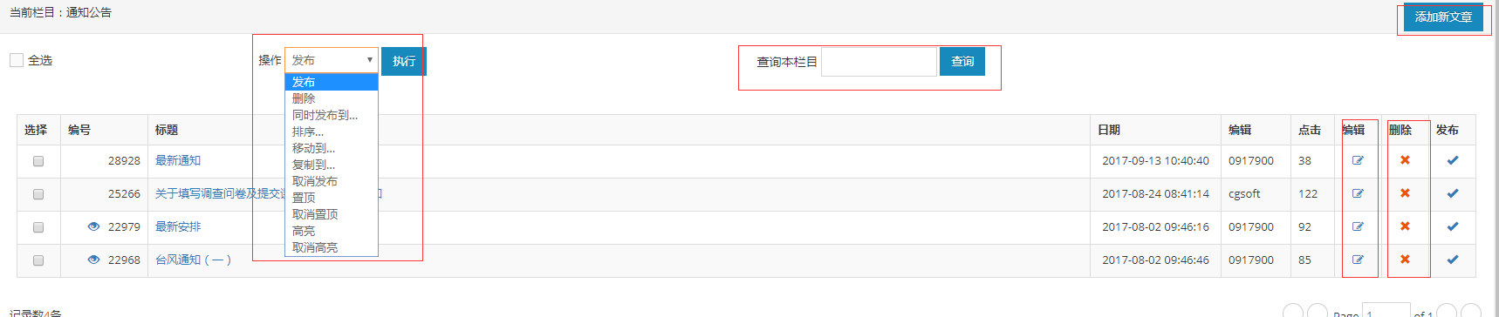

**相关操作入口**

在该界面上可以发起与文章相关的各项操作。

1. 文章标题：文章标题是一个链接，点击后可以进入该文章的编辑界面。

2. 文章的编辑。

3. 删除：删除当前行对应的文章。删除前会给出确认提示。

4. 发布：发布当前行对应的文章。该按钮是一个双向操作按钮，即点一次该按钮，文章会从发布状态变为草稿状态，再点一次，则又从草稿状态变为发布状态。

5. 批量操作下拉菜单：点开下拉菜单，可以看到更多的文章操作选项，这些操作针对的是在文章列表中已经勾选的文章（可多选）。文章操作具体信息请看[文章的各项操作](https://www.chingo.cn/wescms-help/10879005.html" \o "文章的各项操作)。

6. 查询框：在这里输入关键字，可以快速查询本栏目中的相关文章（仅按标题检索）。

7. 添加新文章：点击该按钮将打开文章添加界面，用于上传新的信息。

### 添加与修改文章

文章的添加与修改两项操作的界面相同，如下：  
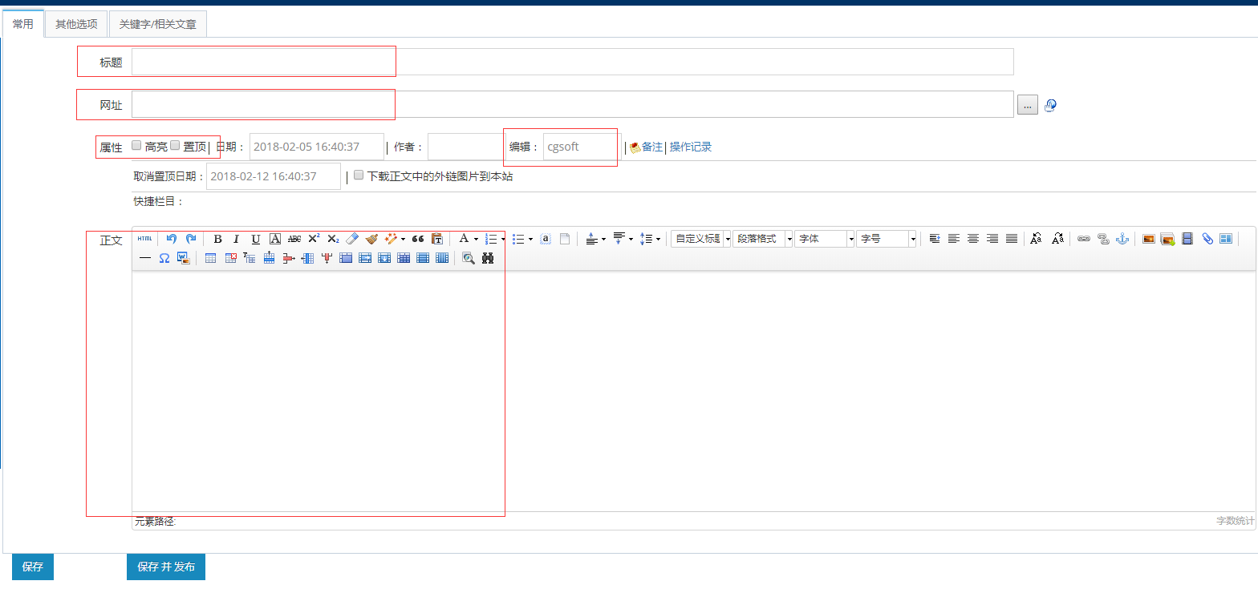

文章添加页面有三个选项卡，分别为：常用、其他选项和关键字/相关文章。点击时功能分别如下：

    1. 常用选项卡：

* 标题1：所要添加文章的标题，如果有多个标题的文章，就是文章的正标题。（必填项）
* 网址2：文章的链接地址，可以使一篇文章跳转到其他位置/网站（对于来自于其他网站或者栏目的信息/通知，不需要将它的内容拷贝过来并在自己网站中重复发表一遍，仅需要将它的网址复制过来，并填入"网址"文本框中即可）；如果希望访问者在点击该文章标题时直接下载一个附件或打开一个图片、pdf等其他存在于您的计算机上的文件，也可以点击文本框后的 https://www.chingo.cn/wescms-help/download/attachments/1376381/1.jpg 进行上传。
* **属性：**  
      A、高亮：高亮显示功能用于将一篇文章以醒目的方式显示出来（比如红色字体），从而使来访者可以在众多信息中能更容易的发现它。这个功能用于强调特别重要的信息。  
      B、置顶：置顶功能用于将一篇文章永久的置于文章列表的顶部，直至人为取消它的置顶属性。  
      C、日期：显示发表文章的时间日期。默认显示的是当前时间，点击 https://www.chingo.cn/wescms-help/download/attachments/1376381/1.jpg 可以选择自己所要显示的时间，点击"当前时间"按钮恢复到当前时间。  
      D、作者：发表此文章的人。  
      E、编辑：编辑此文章的人（默认为登录到后台的人员）。
* 正文：添加该文章的具体内容，即正文。在正文[编辑器](https://www.chingo.cn/wescms-help/10879193.html)里编写。
* 保存：点击"保存"按钮保存该文章，但前台并不会显示，要在文章浏览页面再次审核发布。
* 保存并发布：该按钮保存并发布文章。不需要在浏览页面再次发布。

    2、其它选项卡：

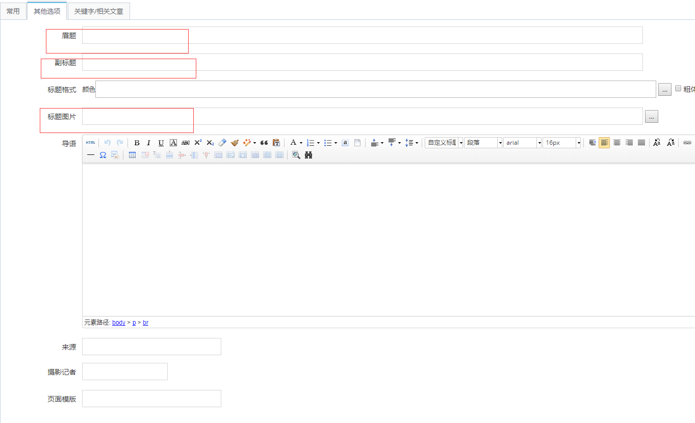

* 眉题：用于有多个标题的新闻文章的标题发布。正标题居上的就是眉题。
* 副标题：正标题居下的就是副标题。
* 标题颜色：可以手动填写，或点击文本框架后的 https://www.chingo.cn/wescms-help/download/attachments/1376381/1.jpg 出现一个页面叫"颜色拾取"鼠标放上去选择所需要的颜色点击确定即可。粗体、斜体、下划线都可以相应打勾编辑所需要的效果。
* 页面模版：为这篇文章设定一个模版页面，一般不用。如需要在文本框中填写模版名即可。
* 标题图片：图片新闻类的文章要用到该功能，这里上传的图片就是显示在前台首页上面图片新闻里面的图片。课程网站只有文章标题是图片或者图片+文字排列的才需要上传标题图片例如首页的图片资料：

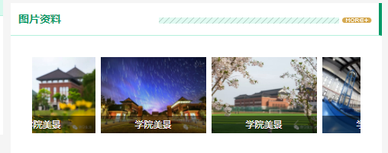

* 导语：该文本框里填写的文字会显示在前台页面图片新闻边上，对图片新闻进行说明，一般和"标题图片"功能一起使用。
* 来源：文章的出处。

### 文章删除

文章的删除途径有两个：

1. 单篇删除

点击要删除的文章后的删除 https://www.chingo.cn/wescms-help/download/attachments/1572889/del.gif 按钮，会出现一个对话框，确认是否要删除此文章，确认无误后点击"确定"按钮即可。

2. 批量删除

在文章管理界面中，勾选所有要删除的文章（点击文章前的复选框），然后按下图提示操作：  
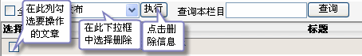  
系统会提示是否确认删除所选文章，确认无误后点击"确定"按钮即可。

系统在执行完删除操作后，会给出操作结果提示，如删除了多少条信息，多少条信息没有删除（如权限不足）等。

### 文章的其他各项操作

* **删除：**删除文章，详见文章删除。
* **同时发布到：**将同一条信息同时在几个栏目中发布，避免复制粘帖，实现同步更新，在本系统中，利用"同时发布到"功能，一篇文章可以同时在多个栏目中出现，而不必繁琐的复制粘贴。

**运行机制**

一篇文章被同时发布到其他栏目以后，在那个栏目中，它的符号显示为锁链，而正常的文章则显示为铅笔或绿色的勾。如下图中，标记1处的两篇文章为从其他栏目同时发布过来的，标记2处的几篇信息则是正常发布在本栏目中的：  
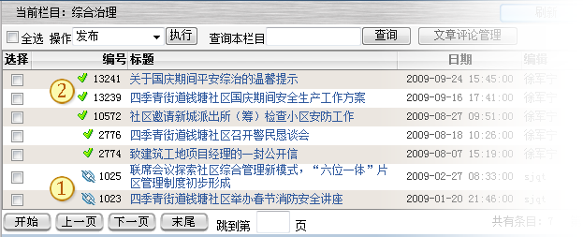

在网站前台中，无论是直接发布在这个栏目的文章，还是从其他栏目同时发布过来的，它们对于访问者都是完全一样的。但是在后台管理中，同时发布的文章有一些特点需要注意：

1. 同时发布的文章是原始文章的"影子"，如果原始文章被编辑，则同时发布到其他栏目的文章的内容将会随之更新；
2. 同时发布到其他栏目的这些"影子"无法被直接编辑，只能编辑其对应的原始文章；
3. 如果原始文章被删除，则同时发布到其他栏目的"影子"也会随之消失；
4. 如果网站管理人员要把栏目A中的一篇"已发布"文章同时发布到栏目B中，则同时发布过去的"影子"的状态将会如下：如果该管理人员有栏目B的发布权限，则为"已发布"状态，反之则为"草稿"状态。

**操作步骤**

1. 在[文章管理](https://www.chingo.cn/wescms-help/1376371.html" \o "文章管理)界面中，勾选一条或多条要同时发布到其他栏目的信息;
2. 在"操作"下拉菜单中选择"同时发布到"，然后点击执行;
3. 在弹出的[栏目选择](https://www.chingo.cn/wescms-help/11829331.html" \o "栏目选择)对话框中，选择目标栏目;
4. 点击栏目选择对话框底部的"确定"按钮;
5. 完成。

* 排序**：**

#### 人工指定文章的显示顺序

系统中所有的信息在向来访者展现的时候，都要按照一定的顺序。不同类型的信息的排序原则也各不相同。如栏目，一般是按照一定的条理或逻辑关系来组织，新闻，则是把重要的和新的排在前面，等等。

**WESCMS的默认排序规则**

WESCMS网站内容管理系统中隐含了默认的排序原则，当你在系统中增加各种信息的时候，它按照默认的原则来指定新信息的顺序位置：

* 对于普通文章，你新添加的信息会按照日期排序，新的在最前面；
* 对于栏目，新添加的栏目排在最后；
* 对于留言簿，来访者最新提交的留言排在最前面；
* 对于友情链接，新添加的友情链接排在最后；
* 对于投票，新添加的投票主题排在最前面。

这种默认的排序方式对于大多数场合都是有效的，以至于即使你不关注排序问题，它也能工作的很好。但是仍然有一些情况存在，使得你必须干预默认的排序机制，比如你在一个普通文章的栏目中先发了题为"关于XXX的说明（一）"，后又发了"关于XXX的说明（二）"，按照默认排序规则，"二"会排在"一"之前，但是按照阅读习惯，你会希望访问者先看"一"再看"二"。诸如此类的情况有很多。

#### 人为指定顺序

**上移与下移**

对于栏目和友情链接等所需管理信息数量不太多的地方，在列表中直接提供了"上移"与"下移"按钮，点击每个项目后面对应的移动按钮即可实现排序。  
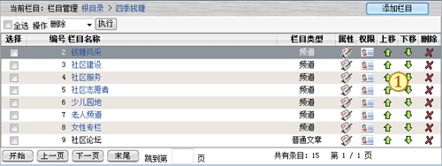

**排序窗口**

对于普通文章等管理信息数量较多的栏目，系统提供了排序对话框用于排序。下面以普通文章为例介绍使用方法：  
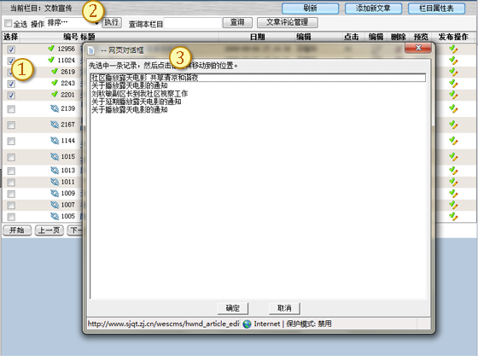

**操作步骤**（参照上图中的标记）：  
 1. 在信息管理界面中，勾选多条要排序的项目之前的复选框;  
 2. 在工具栏上的"操作"下拉框中选择"排序"，然后点击"执行"按钮。系统将弹出排序对话框;  
 3. 在排序对话框中，对信息排序。方法是先选择一条要改变顺序的信息标题（假设为A），然后再点击要将这条信息移动到的目标位置的那条信息标题（假设为B），这样点击后，信息A的位置就会改变为信息B的前面（或后面，根据前移还是后移）;  
 4. 所有信息的顺序都调整完毕后，点击"确定"按钮。

* **移动到/复制到**：移动、复制文章。
* 文章的移动，用于把一条已经存在于某个栏目的文章移动到另一个栏目中去。
* 文章的复制，用于把一条信息再复制一遍，副本可以在同一个栏目或其他栏目中。文章被复制后，它与它的副本是彼此独立的，可以被作为两篇完全不相关的文章分别编辑发布。
* **置顶/取消置顶**：将一条文章始终排在最前面。

在一个栏目中，通常会有比较多的信息，这些信息按照默认的排序规则，最新的信息排在最前面。这在大多数情况下都工作得很好，但是仍然有时候你希望能够让一些不是最"新"的信息仍然排在最前面，因为它们很重要。这时候，你需要使用"置顶"功能。

被设置为"置顶"状态的文章，它们将跳出默认的排序规则，始终排在所有文章之前，除非你取消它们的"置顶"状态。如果你在一个栏目中设置了多条文章为"置顶"状态，那么这些"置顶"的文章之间依然按照时间先后顺序排列。

在后台管理界面中，"置顶"的文章也排在前面，你随时可以方便的找到它们。

**操作方法**

1. 在文章管理界面中，勾选一条或多条需要"置顶"的文章
2. 在"操作"下拉框中选择"置顶"或"取消置顶"
3. 点击"执行"按钮
4. 完成。

另外，在文章编辑界面中也提供了设置置顶的复选框，它与上面提到的操作效果是相同的。

* **高亮/取消高亮：**将一条文章以突出形式显示在文章列表中。

在一个栏目中一般会有很多信息，如果你想让某条信息以特别醒目的方式显示出来，以引起访问者的足够注意，就需要使用"高亮"功能。

"高亮"只是本系统的一种笼统的叫法，至于"高亮"的文章具体是如何显示的，这是由网站设计人员确定的，一般为红色粗体，如下图所示（当然，你也可以要求设计人员为你定制其他你想要的效果，但通常整个网站所有栏目的高亮效果都是统一的）：

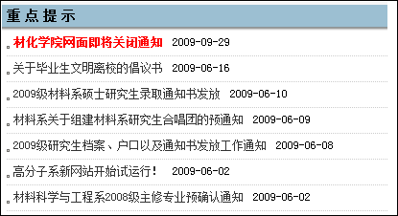

**操作方法**

1. 在文章管理界面中，勾选一条或多条需要设置"高亮"显示的文章
2. 在"操作"下拉框中选择"高亮"或"取消高亮"
3. 点击"执行"按钮
4. 完成。

## 自定义页面

自定义页面栏目用来管理只有一段介绍性文字（也可有图片）内容的栏目，在访问者打开该栏目时，这段内容会直接显示出来。像"关于我们"、"联系方式"等栏目，一般只有一段内容，而不是像新闻动态之类的会不断有新的内容增加，也不需要先显示标题，再通过点击标题查看正文。这种类型的栏目都可以用自定义页面类型的栏目来管理。  
 在后台管理自定义页面栏目时，系统会直接显示内容编辑界面，如下图所示：  
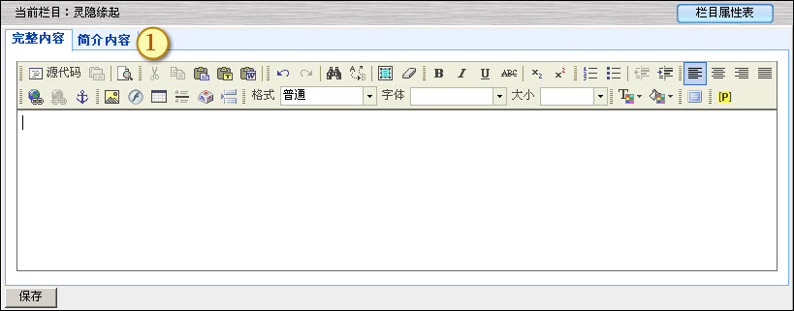

自定义页面的内容分为两部分编辑：  
1、完整内容：该栏目的完整内容  
2、简介内容：通常用在入口页面上，为了显示一个简单的导语，在访问者点击"详细"后，再显示完整内容。如果你的网站并没有采用这种形式，那么简介内容是不需要填写的。下面是一个简介内容的示例页面，点击"详细介绍"后可查看学院详细介绍（完整内容）：  
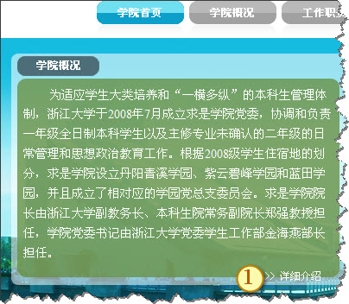

|  |  |
| --- | --- |
| https://www.chingo.cn/wescms-help/images/icons/emoticons/warning.gif | 简介内容的长度需要自己控制，若填写过多或插入较大图片，会导致入口页面被撑开而变形。 |

## 编辑器的使用

WESCMS网站内容管理系统使用并扩展了开源的FCKeditor编辑器作为内容编辑工具。利用该编辑器，内容编辑可以在浏览器窗口中就可以实现类似Microsoft Word的编辑操作（但是功能要比Word弱），包括文字的字体、颜色、大小等基本格式，段落排版，插入附件和图片等功能。

在普通文章、自定义页面以及其他一些需要排版功能的模块中，系统都提供了该编辑器以方便编辑。

编辑器的界面如下：  
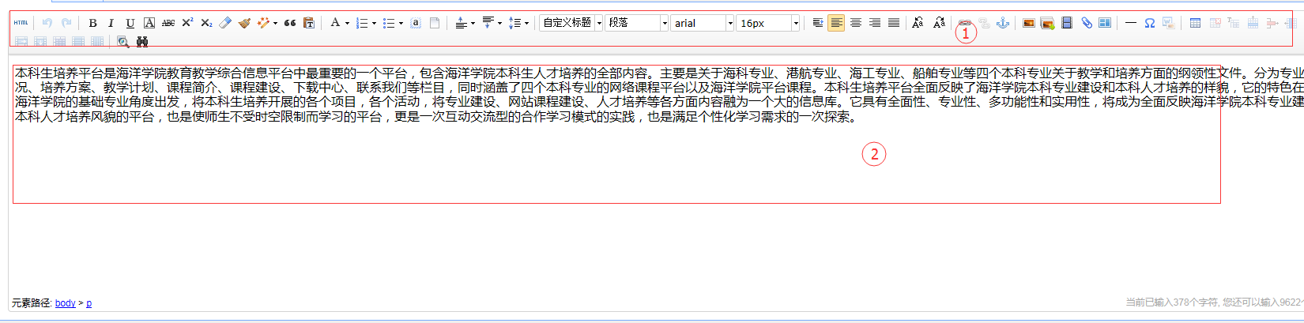

上图中，

* 标记为1的地方是工具栏。
* 标记为2的地方是内容编辑区域。在内容编辑区中，可以直接输入、粘帖内容（可包含格式，在word先排版好，因为该编辑器在文字处理功能上还无法达到word的处理能力）。
* 在内容编辑区中，选择各种对象（如表格、图片等）并点击右键，可以弹出与该对象编辑相关的上下文菜单，方便操作。

## 编辑器工具栏

通过编辑器的工具栏可进行大多数编辑操作。  
 工具栏上的按钮基本都是用来对编辑内容进行操作，如改变内容格式、修改内容、插入图片或视频等

|  |  |  |
| --- | --- | --- |
| **按钮** | **按钮名称** | **功能描述** |
|  | 源代码 | 切换到HTML源代码编辑模式（如果了解HTML，可以使用该模式直接修改代码），一般人员用不到，只有技术人员会用到 |
| https://www.chingo.cn/wescms-help/download/attachments/10879197/fckeditor_20.gif | 粗体 | 若内容编辑区已有选中内容，则将选中内容设为粗体，反之，则将打开粗体格式，在光标处的后续输入都是粗体格式，直到再次点击该按钮 |
| https://www.chingo.cn/wescms-help/download/attachments/10879197/fckeditor_21.gif | 斜体 | 斜体格式，使用方式同粗体 |
| https://www.chingo.cn/wescms-help/download/attachments/10879197/fckeditor_22.gif | 下划线 | 下划线格式，使用方式同粗体 |
| https://www.chingo.cn/wescms-help/download/attachments/10879197/fckeditor_23.gif | 删除线 | 删除线格式，使用方式同粗体 |
| https://www.chingo.cn/wescms-help/download/attachments/10879197/fckeditor_24.gif | 下标 | 下标格式，使用方式同粗体 |
| https://www.chingo.cn/wescms-help/download/attachments/10879197/fckeditor_25.gif | 上标 | 上标格式，使用方式同粗体 |
|  | 清除格式 | 清除已经选中内容的格式 |
|  | 格式刷 | 将一个位置的字体格式应用到其他地方 |
|  | 自动排版 | 可以对编辑器的内容进行下列操作 |
|  | 引用 | 文档变为引用格式 |
|  | 纯文本格式粘贴模式 | 粘贴为无格式的纯文本内容 |
|  | 字体颜色 | 设置字体颜色 |
|  | 有序列表 | 序号列表格式 |
|  | 无序列表 | 无序号的列表格式 |
|  | 全选 | 全部选中内容 |
|  | 清空文档 | 快速清空文档内容 |
|  | 段前距 | 设置段前距 |
|  | 段后距 | 设置段后距 |
|  | 行间距 | 设置行间距 |
|  | 自定义标题 | 自定义标题格式 |
|  | 段落 | 设置段落格式 |
|  | 字体 | 设置字体 |
|  | 字体大小 | 设置字体大小 |
|  | 首行缩进 | 默认首行缩进2字符 |
|  | 左对齐 | 文本左对齐 |
|  | 居中对齐 | 文本居中对齐 |
|  | 右对齐 | 文本右对齐 |
|  | 两端对齐 | 文本两端对齐 |
|  | 字母大写 | 一键设置字母为大写 |
|  | 字母小写 | 一键设置字母为小写 |
|  | 超链接 | 对文本内容设置超链接 |
|  | 锚点 | 设置锚点文字 |
|  | 图片上传 | 单张图片上传 |
|  | 多图上传 | 批量多图上传 |
|  | 视频 | 上传视频，格式需要特别转换 |
|  | 附件 | 上传附件 |
|  | 分割线 | 插入水平分割线 |
|  | 特殊字符 | 可选择特殊字符 |
|  | 表格 | 插入表格 |
|  | 预览 | 预览编辑好的文版内容效果 |
| https://www.chingo.cn/wescms-help/download/attachments/10879197/fckeditor_16.gif | 查找 | 在内容编辑区查找特定的文本 |